Ejercicio Pacientes

Basándote en la siguiente interfaz:

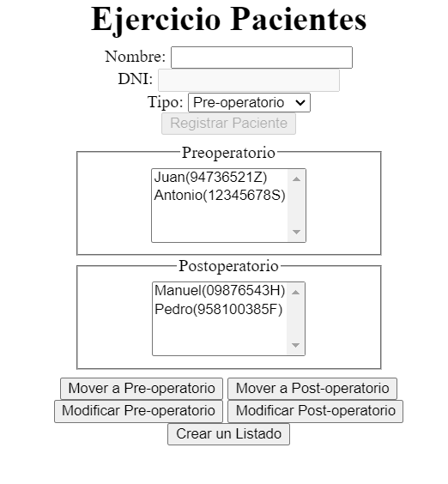

Debes crear todas las funciones y/o métodos necesarios para que se pueda registrar un paciente, moverlo entre las listas, modificarlos y hacer un listado con todos los pacientes.

1) Getters y Setters

2) La caja de texto DNI solo debe habilitarse si el nombre es válido (No puede contener solo espacios y no puede contener números).
En cuanto al botón de registrar, solo se debe habilitar si el DNI es correcto y si el nombre es válido
(Y por supuesto, que el DNI solo contenga 8 números y 1 letra en ese orden, a parte, se debe alertar al usuario si ya existe un usuario con ese DNI)
Para comprobar si un DNI debes hacer el resto de el número del dni entre 23 ejemplo: 12345678G → 12345678 % 23 = 14, donde 14 es el número del índice de letras facilitado
letras = TRWAGMYFPDXBNJZSQVHLCKE

3) Cuando se presione en mover a pre-operatorio, se debe obtener el paciente seleccionado de la lista de post-operatorio y moverlo a la lista de pre-operatorio.

4) Cuando se presione en mover a post-operatorio, se debe obtener el paciente seleccionado de la lista de pre-operatorio y moverlo a la lista de post-operatorio.

5) Cuando se accione el botón de modificar Pre-operatorio, se debe seleccionar el usuario seleccionado de la lista de pre-operatorio y poner los valores en la caja de texto, a la vez que se ponen dos botones debajo: Aceptar para confirmar las modificaciones y Cancelar, para no hacer nada. En ambos casos se debe devolver las cajas de texto a estado normal tras finalizar.

6) El caso 5 se debe aplicar también para el contrario, es decir, Post-operatorio

7) El botón de Crear Listado debe llamar a un método estático que cree una tabla en una ventana EMERGENTE (no pestaña), que tenga, NOMBRE, DNI y TIPO.

PISTA: Las listas deben ser MULTIPLES

